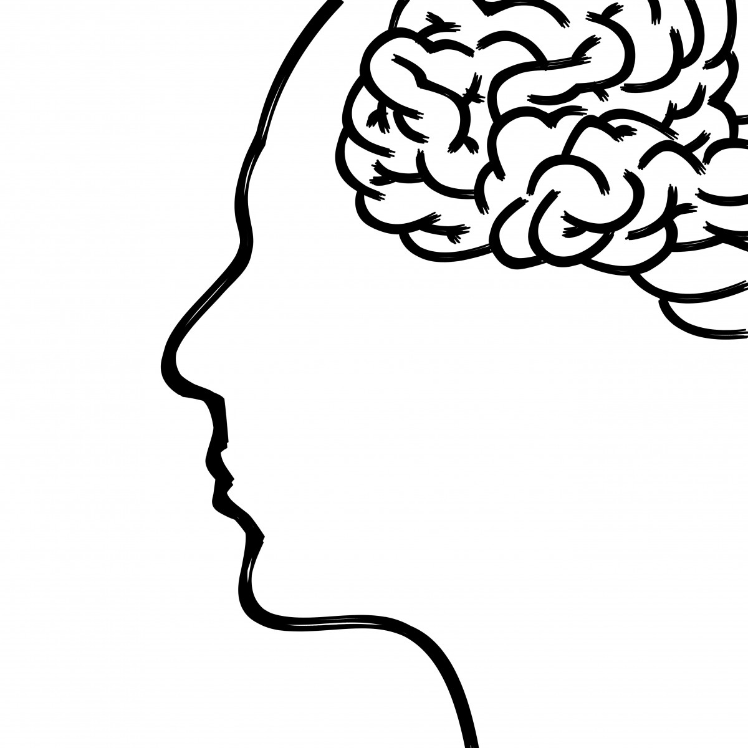 La mémoire

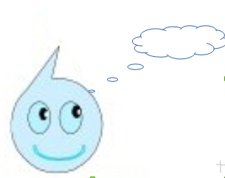
Ce que je sais sur la mémoire

Qu’est-ce que la mémoire ?

…………………………………………………………………………………

…………………………………………………………………………………

Que se passe-t-il dans mon corps quand je mémorise quelque chose ?

…………………………………………………………………………………

…………………………………………………………………………………

…………………………………………………………………………………

Quels types d’informations peut-on mémoriser ?

…………………………………………………………………………………

Est-ce normal d’oublier ce qu’on a appris ?

…………………………………………………………………………………

…………………………………………………………………………………

Quand on comprend quelque chose, est-ce que l’on s’en souvient ?

…………………………………………………………………………………

Faut-il comprendre pour bien mémoriser ?

…………………………………………………………………………………

La mémoire
Ce que je sais sur la mémoire

Que faut-il faire pour bien se rappeler de ce que j’apprends à l’école ?

…………………………………………………………………………………

…………………………………………………………………………………

…………………………………………………………………………………

…………………………………………………………………………………

Dessine ton plus ancien souvenir
(Tu peux écrire ce dont il s’agit)

